Наноструктурированные пленки

Новые материалы являются основой технологий 21 века, а индустрия наносистем и материалов - одно из приоритетных направлений развития науки и техники, влияющих сегодня почти на все научные направления и сферы деятельности. Важным, бурно развивающимся направлением науки о материалах является инженерия поверхности применительно к созданию функциональных наноструктурных пленок и покрытий с характерным размером кристаллитов от 1 нм до нескольких десятков нм. Высокая объемная доля границ раздела с прочной энергией связи, возможность получения пленок с контролируемым соотношением объемных долей кристаллической и аморфной фаз, изменение взаимной растворимости элементов в фазах внедрения – все эти факторы приводят к уникальным свойствам наноструктурных пленок, их многофункциональности, что проявляется в высоких значениях твердости, величины упругого восстановления, прочности, термической стабильности, жаростойкости и коррозионной стойкости.

Перечислить основные механические характеристики наноструктурных тонких пленок и покрытий, опишите модель сверхтвердой наноструктурной тонкой пленки (3 баллов).

Какие известны механизмы локализованной деформации наноструктурных тонких пленок (3 балла). В чем физический смысл данных механизмов (2 балла)?

Каковы основные причины пониженной жаростойкости (стойкости к высокотемпературному окислению) поликристаллических пленок и пленок с выраженной колонной структурой (3 балла)? Предложить эффективные пути увеличения жаростойкости покрытий (3 балла).

Какова природа размерной зависимости прочности тонких пленок и пленочных многослойных гетероструктур (2 балла)?

Почему границы зерен в поликристаллических образцах (рис. 1), дефекты упаковки в монокристаллических (рис. 2) являются препятствием для скольжения дислокаций? (1 балл)

Какая возможность имеется для реализации скольжения через границу зерен? Покажите это на примере большеугловой границы, близкой к одной из специальных границ зерен, а также в случае короткопериодных многослойных пленочных гетероструктур с разными вариантами структуры чередующихся тонких слоев фаз. (4 балла)

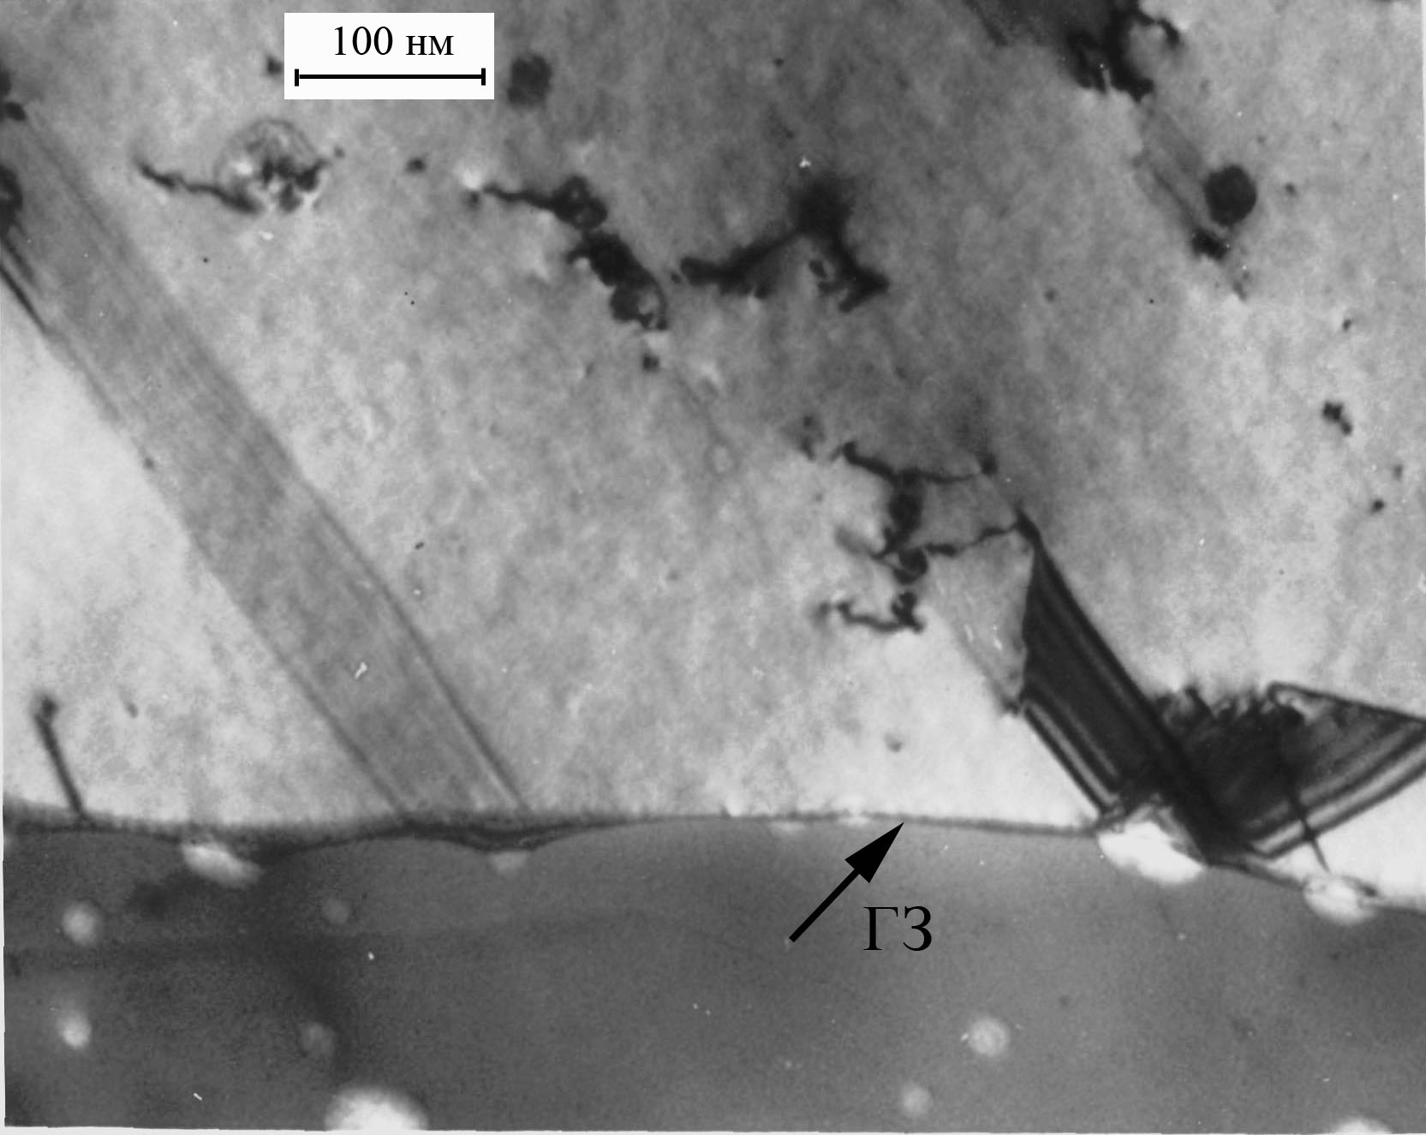
Рис. 1. Расщепленная дислокация (Шокли), остановленная межзеренной границей
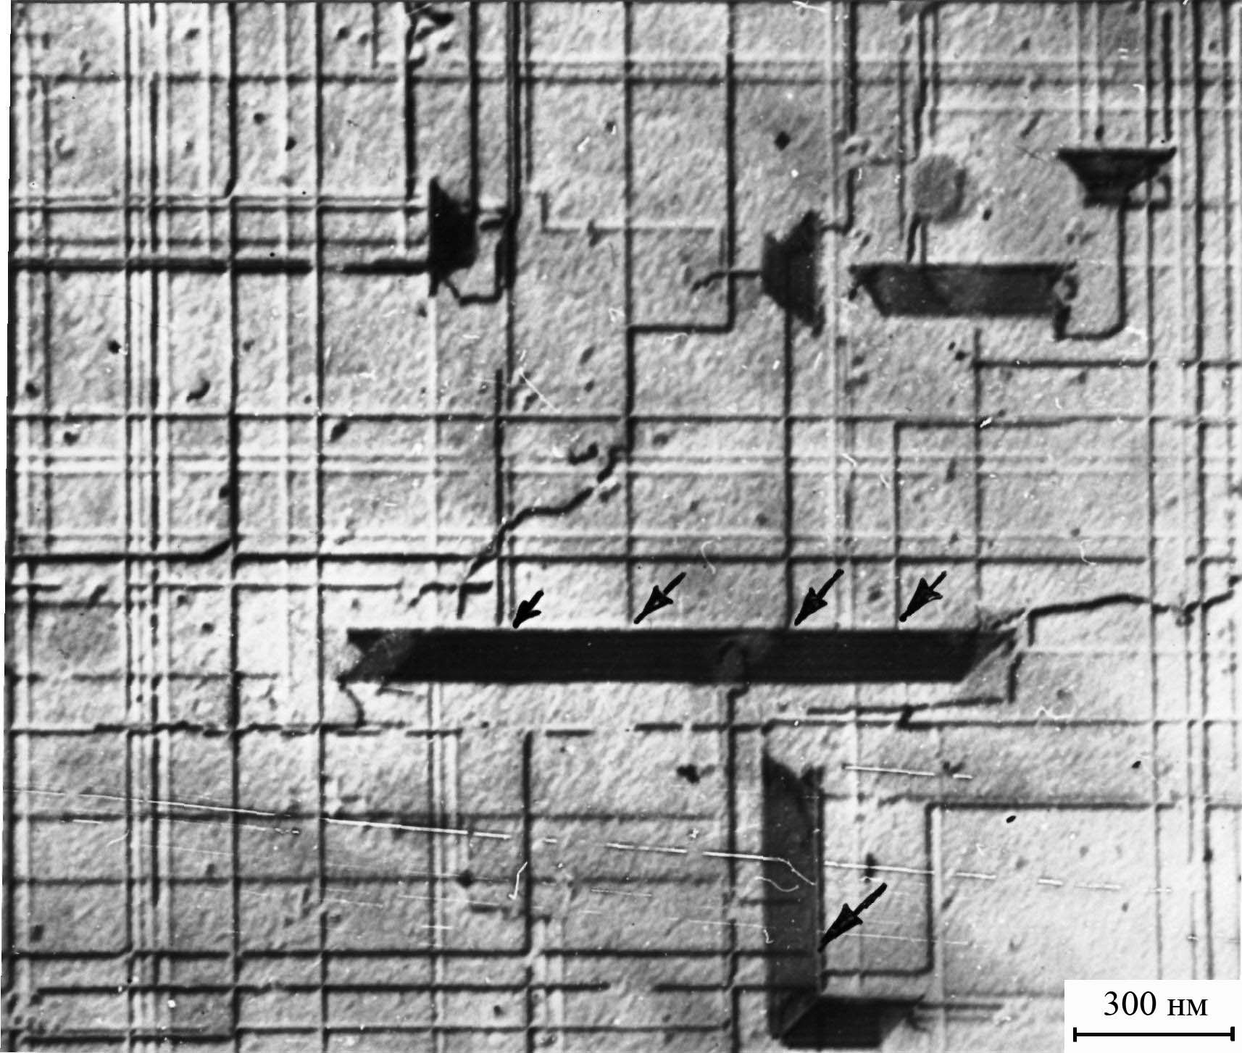
Рис. 2. Системы дислокаций, вошедших в межфазную границу гетероструктуры. Стрелками отмечены дислокации, скольжение которых остановлено дефектами упаковки

